**WEB – תרגיל בית 1**

שמות חברי הצוות:

1. ימית מורנו 207476102
2. שקד טדסה 318848793
3. קארין ארמה 209702299
4. אלון דהן 318267598
5. אמירה עוסמאן 322839937
6. מימאס אעמר 212697692

**מהנדסת מערכת - קארין ארמה**

|  |  |  |
| --- | --- | --- |
| **שם חבר הצוות** | **משימות שהוקצו** | **משימות שהושלמו** |
| ימית מורנו | ביצוע divergent thinking העלאת רעיונות חדשניים לפלטפורמה. ביצוע convergent thinking כתיבת השיפורים ועיצוב 2 מסכים. | נבחרו 17 רעיונות מקוריים שהוזנו למסמך ו6 רעיונות מרכזיים שנבחרו ונרשמו עבורם שיפורים ועוצבו 2 מסכים. |
| קארין ארמה | הכנת תרשים Use Case של המערכת. עיצוב 2 מסכים. | Use Case שורטט והוסף למסמך. עוצבו 2 מסכים. |
| שקד טדסה | ניסוח דרישות פונקציונליות ודרישות לא פונקציונליות. מעבר על הקוד הסופי ותיקון שגיאות. | נכתבו 5 דרישות פונקציונליות ו־5 דרישות לא פונקציונליות. תוקנו שגיאות בודדות בקוד. |
| אלון דהן | ניסוח הקשר ופרסונה, ביצוע ראיון עם משתמשת מייצגת, יצירת .empathy map שיפור הפיצ'ר. | כל המרכיבים בוצעו והוזנו למסמך. הפיצ'ר שודרג. |
| אמירה עוסמאן | בחירת שם האתר וכתיבת פסקה קצרה על האתר הוספת פיצ'ר לאתר. | שם האתר ופסקה קצרה נכתבו במסמך. נכתב קוד ראשוני לפיצ'ר. |
| מימאס אעמר | בחירת תוכן המסכים הראשונים לאתר והעלאת רעיונות, כתיבת קוד ראשוני. | נכתב קוד ראשוני ל4 מסכים באתר. |

**קישורgit של הפרויקט :** <https://github.com/floatbeyond/StoryPad>

**תהליך החשיבה העיצובית:**

**שם האתר: Storypad**

Storypad היא רשת חברתית שנועדה לחבר בין אנשים שאוהבים לכתוב ולקרוא. הפלטפורמה מאפשרת למשתמשים לפרסם סיפורים מקוריים, לקרוא יצירות של אחרים, להגיב, לדרג ולהשתתף בדיונים סביב תכנים ספרותיים. אחת מהתכונות המרכזיות באתר היא האפשרות ליצור קבוצות כתיבה שיתופיות – מרחב בו כמה כותבים יכולים לעבוד יחד על סיפור אחד וליצור תוכן משותף. האתר מתאים במיוחד גם לכותבים בתחילת הדרך, שמחפשים מקום בו יוכלו להתנסות, להתפתח ולשתף את היצירות שלהם עם אחרים. בנוסף, Storypad מאפשרת לקוראים ליהנות מגישה נוחה לסיפורים חדשים, בכל זמן ומכל מקום.

**הגדרת פרסונה**

|  |  |  |
| --- | --- | --- |
| מאפיינים:  טלי היא אישה חרוצה ויצירתית, בעלת אהבה גדולה לכתיבה ולספרות. היא אוהבת לשתף את היצירות שלה עם אחרים, ומעריכה מאוד פידבק כנה ובונה. יש לה סבלנות והתמדה, והיא משקיעה מחשבה רבה בכל סיפור שהיא כותבת. טלי פתוחה לרעיונות חדשים, שואפת להתפתח כיוצרת, ומחפשת השראה דרך חיבורים עם כותבים וקוראים אחרים.  קורות חיים (בקצרה ובהקשר למקרה)  טלי לוי, בת 34 מתל אביב, סיימה תואר ראשון בספרות עברית באוניברסיטת תל אביב. מאז לימודיה, עבדה כעורכת תוכן במגוון אתרי תרבות וכותבת עצמאית. בזמנה הפנוי היא כותבת ספרי ילדים עם מסרים חינוכיים, אך עד כה לא הצליחה לפרסם את כתביה בדרך המסורתית. טלי מחפשת דרך חלופית שתאפשר לה להגיע ישירות אל קהל הקוראים – מבלי לעבור דרך הוצאות לאור. היא שואפת להצטרף לקהילה דיגיטלית תומכת של כותבים וקוראים, בה תוכל לשתף סיפורים, לקבל תגובות, ולמצוא השראה מהעבודות של אחרים. | פרטים אישיים:  שם: טלי לוי  גיל: 34  מין: נקבה  מקום מגורים: עפולה  השכלה: תואר ראשון בספרות עברית מאוניברסיטת תל אביב  מקום עבודה: עובדת כעורכת תוכן בחצי משרה, ובשאר הזמן עוסקת בכתיבה  מצב משפחתי: נשואה (פרק ב') +1 | תמונה שמכילה אדם, פני אדם, גברת, לבוש  תוכן שנוצר על-ידי בינה מלאכותית עשוי להיות שגוי. |

**ראיון עם טלי לוי – סופרת חובבת ועורכת תוכן**

**מראיין:** מה מושך אותך בעולם הכתיבה?  
**טלי:** כתיבה בשבילי היא דרך לבטא רגשות ורעיונות. אני אוהבת לבנות עולמות ולהעביר מסר, במיוחד לילדים.

**מראיין:** איזה אתגרים את חווה כיום כשאת מנסה לשתף את הכתיבה שלך עם קהל?  
**טלי:** קשה לי להגיע לקהל בלי הוצאה לאור. אני מחפשת דרך ישירה יותר לשתף ולהיות בשליטה על מה שאני יוצרת.

**מראיין:** איך את מדמיינת פלטפורמה אידיאלית שתתמוך בך?  
**טלי:** מקום פשוט לשיתוף טקסטים, עם קהילה תומכת, פידבק אמיתי, ונתונים על קריאות ותגובות.

**מראיין:** מה דעתך על תגיות, דירוגים ואתגרי כתיבה?  
**טלי:** זה רעיון מעולה! זה יכול לדרבן אותי לכתוב יותר ולגוון.

**מראיין:** איך את מרגישה לגבי חשיפה מול קהל?  
**טלי:** זה גם מרגש וגם מלחיץ. אבל חשוב לי להתפתח, גם אם זה דורש להיחשף.

**מראיין:** מה יגרום לך לחזור לאתר כזה שוב?  
**טלי:** תחושת שייכות, קהילה פעילה ופידבק בונה. זה מה שמחזיק אותי לאורך זמן.

**Empathy map**

|  |  |
| --- | --- |
| FEELS   * שאפתנות: רוצה להתפתח כיוצרת ולשתף את הכתיבה שלה. * תסכול: הקושי לפרסם בדרך המסורתית. * שייכות: מחפשת למצוא קהילה שתתחבר למה שהיא כותבת | SAYS   * "כתיבה בשבילי היא דרך לבטא רגשות ורעיונות" * "מקום פשוט לשיתוף טקסטים, עם קהילה תומכת" * "אני מחפשת דרך ישירה יותר לשתף ולהיות בשליטה על מה שאני יוצרת." |
| THINKS   * רוצה לפרסם את הסיפורים שלה באופן עצמאי, ללא תלות בהוצאה לאור. * שת פלטפורמה שבה יקשיבו לה ויעריכו את הכתיבה שלה באמת. * מאמינה שפידבק כן ובונה יעזור לה להשתפר ולהתפתח כיוצרת. | **DOES**   * יוצרת וכותבת תוכן בזמנה הפנוי, ומשתפת חלק מהתכנים עם קהל הקוראים. * מקבלת תגובות לייקים ודירוגים מהקוראים. * מעלה סיפורים שכתבה מראש מהמחשב ומקבלת השראה מכותבים אחרים. * מצרפת תמונה, תקציר, וז'אנר לכל יצירה. * מתעדכנת בסטטיסטיקות כמו כמות צפיות, לייקים, ועוקבים. * מחפשת השראה על ידי קריאת סיפורים של יוצרים אחרים. * עוקבת אחרי כותבים אחרים לקבלת השראה. |

**divergent thinking**

* 1. **מתאים גם לטכנופובים** – המערכת מעוצבת כך שתהיה פשוטה, נגישה וקלה לשימוש.
  2. **אלגוריתם חכם לזיהוי ספרים פופולאריים** – בהתבסס על כמות לייקים ומספר צפיות.
  3. **שיתוף ספרים ללא עלות** – אפשרות לשתף תכנים בקלות וללא תשלום.
  4. **קבלת ביקורות מהקוראים** – לצורך שיפור, למידה והשראה לכותבים.
  5. **רעיונות והשראה לכתיבה** – אפשרות לקבלת השראה מתוך הקהילה או דרך המלצות אוטומטיות.
  6. **איתור חברים עם תחומי עניין דומים** – למצוא כותבים וחובבים בעלי סגנון כתיבה משותף.
  7. **מערכת סטטיסטיקות לכותבים** – הצגת התקדמות הכתיבה של כל משתמש בצורה ברורה ונגישה.
  8. **שדרוג כתיבה בזמן אמת** – הצעות חכמות לתיקון תחביר, רעיונות יצירתיים וכלים מבוססי AI
  9. **תמיכה ביצירות גרפיות לצד טקסט** – ליצירת ספרים מאוירים, כגון ספרי ילדים.
  10. **קבוצות עם משימות ומפגשי כתיבה** – שמירה על חיבור, מוטיבציה ודינמיקה קהילתית.
  11. **משחקי כתיבה עם פרסים** – חוויית כתיבה מהנה, תחרותית ומתגמלת.
  12. **שמירת ספרים אהובים לפי קטגוריות** – ארגון אישי ונוח לחזרה עתידית לספרים מועדפים.
  13. **ביקורות מהורים לילדים בגיל דומה** – סיוע בהתאמת הספר לתכנים הרצויים לילד.
  14. **מערכת המלצות מותאמת אישית** – לפי גיל, תחומי עניין וערכים חינוכיים.
  15. **שיתוף ספרים מועדפים עם אחרים** – אפשרות להמליץ על ספרים ולשתף חוויות עם חברים או קבוצות.

16. **התראות על ספרים חדשים מותאמים אישית** – קבלת עדכונים שיכולים לעניין את המשתמש.

17. **חיפוש מתקדם של ספרי ילדים בשפות שונות** – כולל זמינות של ספרים גם בשפה הערבית.

**convergent thinking**

**רעיונות:**

1. שדרוג כתיבה בזמן אמת
2. מערכת סטטיסטיקות אישית למעקב כתיבה
3. קבוצות כתיבה עם משימות ומפגשים קהילתיים
4. מערכת המלצות מותאמת אישית לפי תחומי עניין
5. שיתוף ספרים ללא עלות
6. תמיכה בטקסטים גרפיים לצד כתיבה

**שיפורים שעלו מהרעיונות שנבחרו:**

1. **שדרוג כתיבה בזמן אמת:**
   * שילוב תיקונים תחביריים, ניסוח מחדש, רעיונות המשך לכתיבה.
   * התאמה לסוג קהל (ילדים, נוער, מבוגרים).
2. **סטטיסטיקות כתיבה:**
   * הצגת גרפים אישיים של קצב כתיבה, ימי פעילות, אורך ממוצע.
   * קביעת יעדים אישיים וקבלת תזכורות.
3. **קבוצות כתיבה קהילתיות:**
   * משימות שבועיות, אתגרי כתיבה, שיתוף תוצרים.
   * אפשרות לשיחות קבוצתיות/פורומים עם כותבים.
4. **מערכת המלצות מותאמת אישית:**
   * המלצות לפי גיל, נושא, שפה, תחומי עניין.
   * התאמה אוטומטית לספרים חדשים בהתאם להתנהגות המשתמש.
5. **שיתוף ספרים בחינם:**
   * אפשרות לשתף ברשתות חברתיות/קבוצות.
   * הרשאות גישה לפי סוג קהל (ציבורי, פרטי, קבוצתי).
6. **שילוב יצירות גרפיות:**
   * עורך משולב של טקסט ותמונה.
   * יצירת ספרים עם תמונות, קומיקס, איורים לספרי ילדים.

**דרישות**

**Functional Requirements**

1. The system shall support real-time synchronization between co-authors, ensuring that all changes are automatically updated for all collaborators.
2. The system shall allow each author to add, edit, and categorize chapters.
3. The system shall notify authors of changes and updates made by other collaborators in the shared book.
4. The system shall allow each author to submit suggestions for edits.
5. The system shall enable authors to approve or reject suggested edits.

**Non-Functional Requirements**

Usability / User Interface

1. The name of the author currently making changes shall be displayed on the screen in real time.
2. All additions and edits shall be made within a personal writing space (personal notebook) assigned to each author. Notification and Communication.
3. Notifications of updates shall appear in an “unread messages” inbox within the platform. Maintainability / Functionality Support.
4. Edit suggestions shall be made by highlighting the relevant text and adding a comment below. Access Control / Authorization.
5. Only authors who are part of the shared writing group shall be able to approve or reject edit suggestions.

**USE CASE**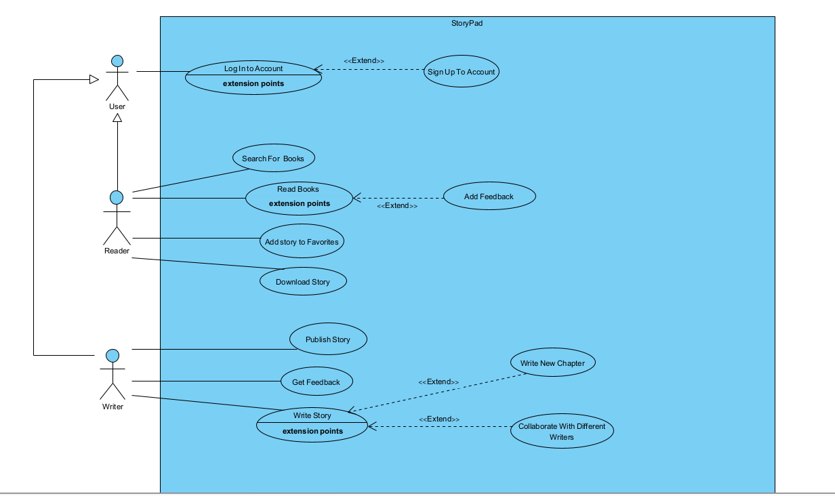

**מסכים**

